Câu 14: [DS12.C3.1.BT.c] (Toán học và Tuổi trẻ - Tháng 4 - 2018 - BTN) Cho hàm số 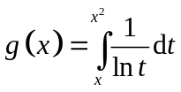 với . Đạo hàm của 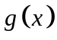 là
A. 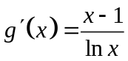. B. 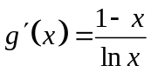.
C. 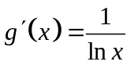. D. 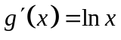.
Lời giải
Chọn A
Giả sử 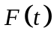 là một nguyên hàm của hàm số 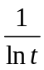.
Khi đó 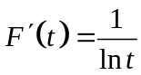 hay 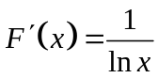.
Ta có 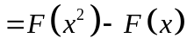.
Suy ra 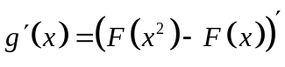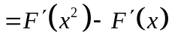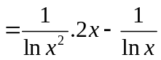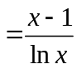.
Câu 43. [DS12.C3.1.BT.c] (Chuyên Lê Hồng Phong - Nam Định - 8 Tuần HK1 - 2018 - BTN) Gọi 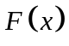 là một nguyên hàm của hàm số 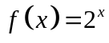, thỏa mãn 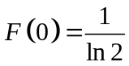. Tính giá trị biểu thức 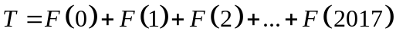.
A. 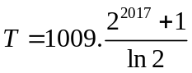. B. 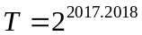. C. 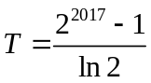. D. 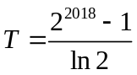.
Lời giải
Chọn D
Ta có: 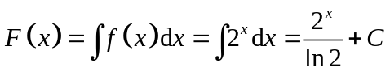.
Mà 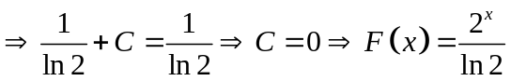.
Khi đó:
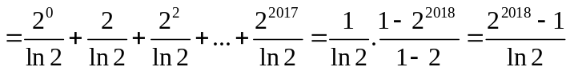
Câu 17. [DS12.C3.1.BT.c] (THPT Lục Ngạn-Bắc Giang-2018) Cho hàm số  xác định trên 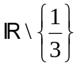 thỏa mãn 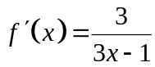, 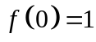 và 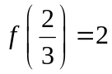. Giá trị của biểu thức 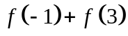 bằng:
A. 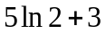. B. 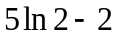. C. 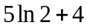. D. 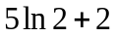.
Lời giải
Chọn A
Ta có 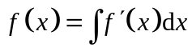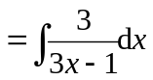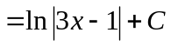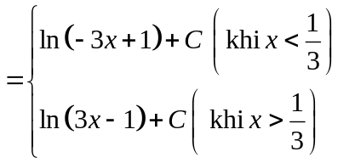.
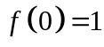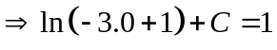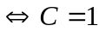;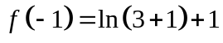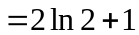.
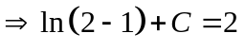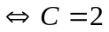;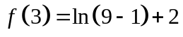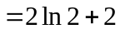.
Vậy: 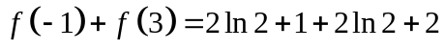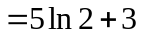.
Câu 38: [DS12.C3.1.BT.c] [Chuyên Nguyễn Quang Diệu - Đồng Tháp - 2018 - BTN] Cho hàm số xác định trên 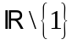 thỏa mãn 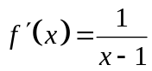, 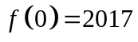, 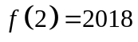. Tính 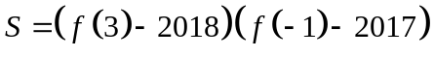.
A. 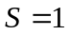 B. 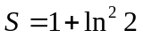 C. 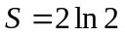 D. 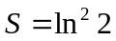
Lời giải
Chọn D
Ta có 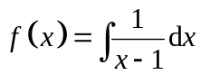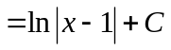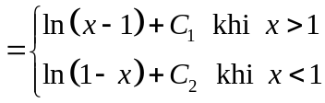.
Lại có 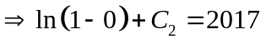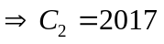.
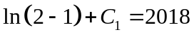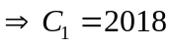.
Do đó 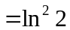.
Câu 37. [DS12.C3.1.BT.c] (Sở GD và ĐT Đà Nẵng-2017-2018 - BTN) Cho tích phân 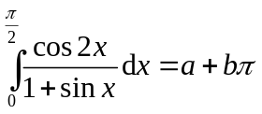 với 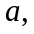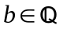. Tính 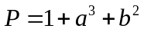
A. 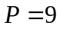. B. 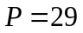. C. 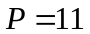. D. 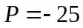.
Lời giải
Chọn D
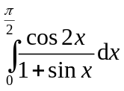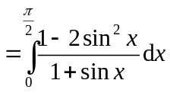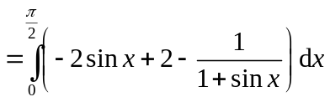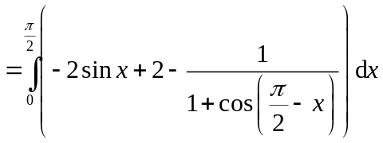.
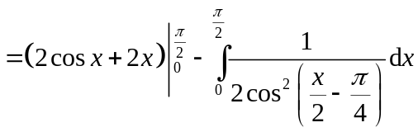
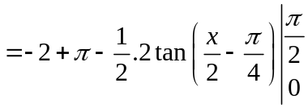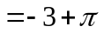.
Vậy 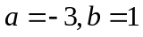.
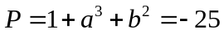.
Câu 44: [DS12.C3.1.BT.c] (THPT Lê Quý Đôn - Hải Phòng - 2018 - BTN) Cho 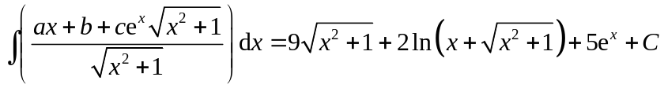. Tính giá trị biểu thức 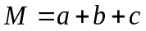.
A. B. 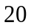 C. 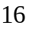 D. 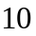
Lời giải
Chọn D
Ta có 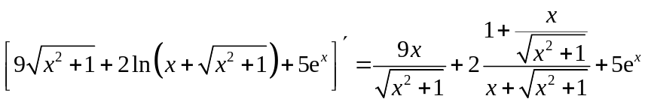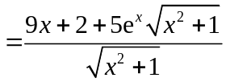.
Do đó 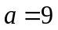, 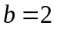, 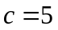. Suy ra 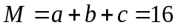.
Câu 43: [DS12.C3.1.BT.c] (THPT Phan Đình Phùng - Hà Tĩnh - Lần 1 - 2017 - 2018 - BTN) Cho hàm số  xác định trên 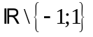 và thỏa mãn 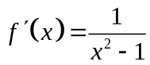. Biết rằng 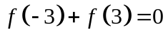. Tính 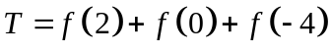.
A. 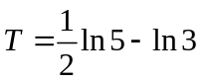. B. 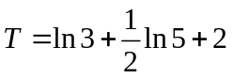. C. 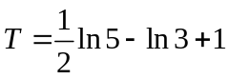. D. 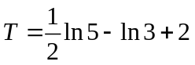.
Lời giải
Chọn A
Ta có:
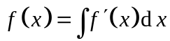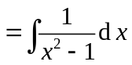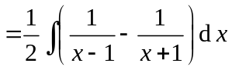
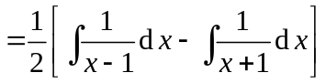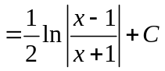.
Do đó:
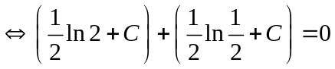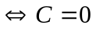.
Như vậy: 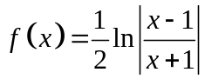.
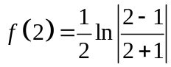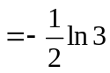;
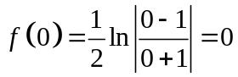;
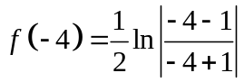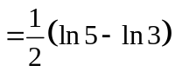.
Từ đó: 

